FICHA DE AVALIAÇÃO GLOBAL
Nome N.º Turma
Data / / Avaliação Professor(a)

Grupo I
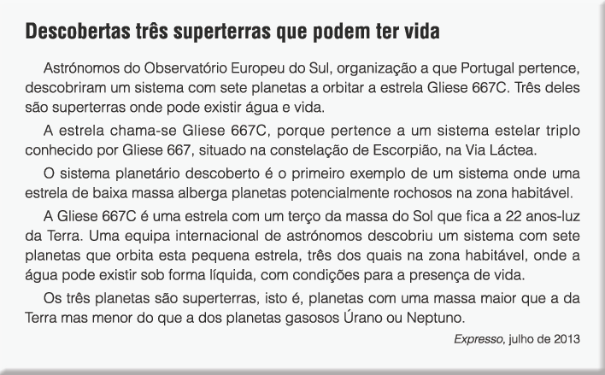
- Indique qual a característica comum destas superterras que levam os cientistas a admitir a existência de vida.

- Selecione a única opção que permite obter uma afirmação correta.
As superterras apresentam um substrato rochoso que se acredita ser semelhante ao que existe na Terra. Na Terra, este substrato rochoso é incluído no subsistema…

  - criosfera. ☐
  - geosfera. ☐
  - antroposfera. ☐
  - magnetosfera. ☐

Selecione a única opção que permite obter uma afirmação correta.
A atmosfera, essencial para a manutenção da vida na Terra, nem sempre teve a mesma composi- ção. A atmosfera primitiva era maioritariamente constituída por…
  - nitrogénio, proveniente das intensas descargas elétricas. ☐
  - dióxido de carbono, proveniente das intensas descargas elétricas. ☐
©AREAL EDITORES
  - dióxido de carbono, proveniente da intensa atividade vulcânica. ☐
  - nitrogénio, proveniente da intensa atividade vulcânica. ☐

4. | Selecione a única opção que permite obter uma afirmação correta.  Um dos constituintes da atmosfera atual é o oxigénio, proveniente de organismos…
 | - produtores autotróficos.  - produtores heterotróficos.  - decompositores autotróficos.  - decompositores heterotróficos. |  | ☐  ☐  ☐  ☐
5. | Selecione a única opção que permite obter uma afirmação correta.
 | A teoria de Oparin para o aparecimento de vida foi testada por…  (A) Van Helmont através de cálculos teóricos. |  | ☐
 | - Urey e Miller através de cálculos teóricos.  - Van Helmont em laboratório.  - Urey e Miller em laboratório. |  | ☐  ☐  ☐
6. | Selecione a única opção que permite obter uma afirmação correta.
 | Os primeiros organismos que surgiram na Terra eram muito simples, pertencentes ao Reino…  (A) Animal, sendo multicelulares. |  | ☐
 | - Monera, sendo unicelulares.  - Animal, sendo unicelulares.  - Monera, sendo multicelulares. |  | ☐  ☐  ☐

Selecione a única opção que permite obter uma afirmação correta.
A vida primitiva evoluiu em complexidade. Os organismos mais complexos são constituídos por…
  - células procarióticas animais, se possuírem vacúolos de grandes dimensões. ☐
  - células eucarióticas animais, se possuírem vacúolos de grandes dimensões. ☐
  - células procarióticas vegetais, se possuírem cloroplastos. ☐
  - células eucarióticas vegetais, se possuírem cloroplastos. ☐

Explique a organização biológica dos seres vivos pluricelulares, atendendo à sua crescente complexidade.

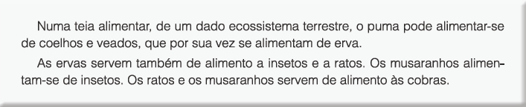
Grupo II
- Construa a teia alimentar descrita no texto.
- Considere as seguintes cadeias alimentares: Cadeia alimentar A: Erva ➜ Veado ➜ Puma
Cadeia alimentar B: Erva ➜ Inseto ➜ Musaranho ➜ Cobra

Na resposta a cada um dos itens, de 2.1 a 2.3, selecione a única opção que permite obter afir- mação correta.
  - Na cadeia alimentar A podemos afirmar que…
    - o veado ocupa o 2.º nível trófico, estabelecendo uma relação de predação com a erva. ☐
    - o puma é um consumidor de 3.ª ordem, estabelecendo uma relação
de predação com o veado. ☐
    - a erva é um produtor ocupando o 2.º nível trófico, sendo a presa do veado. ☐
    - o puma ocupa o 3.º nível trófico estabelecendo uma relação intraespecífica com o veado. ☐
  - Na cadeia alimentar B podemos afirmar que…
    - a energia que os insetos transportam das ervas é de cerca de 90%. ☐
    - o musaranho obtém maior quantidade de energia dos insetos
do que a cobra do musaranho. ☐
    - a cobra, que ocupa o topo da cadeia alimentar, não depende dos insetos. ☐
    - a erva transforma matéria orgânica em mineral, pois é um produtor. ☐
  - A cadeia alimentar B, comparativamente à cadeia alimentar A,…
    - possui um maior número de produtores. ☐
    - apresenta menos perdas de energia. ☐
    - apresenta maiores perdas de matéria. ☐
©AREAL EDITORES
    - possui um maior número de consumidores. ☐

Selecione a única opção que permite obter uma afirmação correta.
©AREAL EDITORES
O puma tem a sua atividade condicionada pela luz, sendo por isso um animal…
- de dia longo. ☐
- lucífugo. ☐
- diurno. ☐
- mesófilo. ☐

Selecione a única opção que permite obter uma afirmação correta.
A atividade da cobra é influenciada pela temperatura, sendo por isso considerada um animal…
- poiquilotérmico, porque a temperatura corporal se mantém constante. ☐
- poiquilotérmico, porque a temperatura corporal varia. ☐
- homeotérmico, porque a temperatura corporal varia. ☐
- homeotérmico, porque a temperatura corporal se mantém constante. ☐

Selecione a única opção que permite obter uma afirmação correta.
Quando existe falta de água no solo, as ervas estabelecem uma relação…
- intraespecífica de competição. ☐
- intraespecífica de cooperação. ☐
- interespecífica de mutualismo. ☐
- interespecífica de canibalismo. ☐

Selecione a única opção que permite obter uma afirmação correta.
As ervas são fundamentais nos ciclo de matéria, pois obtendo energia…
- dos minerais, resgatam oxigénio da atmosfera e libertam dióxido de carbono,
integrando assim o ciclo do nitrogénio. ☐
- dos minerais, resgatam oxigénio da atmosfera e libertam dióxido de carbono,
integrando assim o ciclo do oxigénio. ☐
- do Sol, resgatam dióxido de carbono da atmosfera e libertam oxigénio,
integrando assim o ciclo do oxigénio. ☐
- do Sol, resgatam dióxido de carbono da atmosfera e libertam oxigénio,
integrando assim o ciclo do nitrogénio. ☐

Explique de que modo a circulação do oxigénio está relacionada com o ciclo da água.

Grupo III
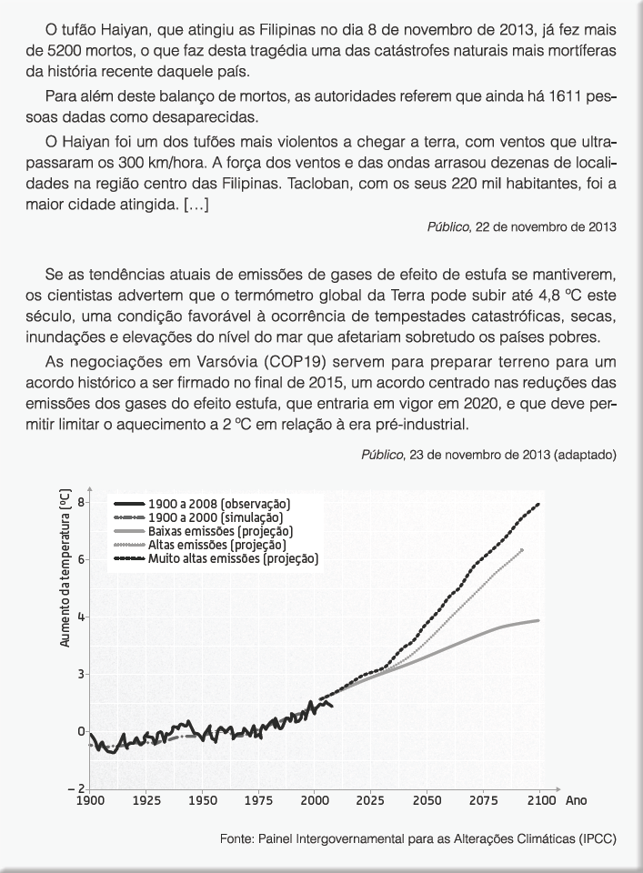

1. Identifique qual a tipologia de catástrofe natural mencionada no texto.
©AREAL EDITORES
©AREAL EDITORES
2. | Selecione a única opção que permite obter uma afirmação correta.  Pertencentes à mesma tipologia de catástrofes naturais do tufão Haiyan, temos…
 | - cheias e secas.  - vulcões e inundações.  - sismos e tempestades.  - vulcões e secas. | ☐  ☐  ☐  ☐
3. | Selecione a única opção que permite obter uma afirmação correta.
 | Para além das catástrofes naturais, o planeta está sujeito a catástrofes antrópicas, tais como…  (A) chuvas ácidas e tempestades tropicais. | ☐
 | - chuvas ácidas e tsunamis.  - poluição e ameaças biológicas.  - poluição e ciclones. | ☐  ☐  ☐

Selecione a única opção que permite obter uma afirmação correta.
O aumento da temperatura global da Terra está relacionado com o aumento da libertação de GEE para a atmosfera. Podem considerar-se GEE…
  - nitrogénio, O3 e CFC. ☐
  - hidrogénio, O2 e CFC. ☐
  - CO2, O2 e CFC. ☐
  - CO2, metano e óxidos de nitrogénio. ☐

Faça corresponder cada um dos elementos expressos na coluna A, à respetiva designação, que consta da coluna B.
Utiliza cada letra e cada número apenas uma vez.

Coluna A | Coluna B
A – Areia quartzosa | 1 – Recurso florestal
B – Água termal | 2 – Recurso marinho
C – Noz e amêndoa | 3 – Recurso mineral não-metálico
D – Solha e alga | 4 – Recurso mineral metálico
E – Urânio e plutónio | 5 – Recurso hídrico
F – Lítio e cobre | 6 – Recurso energético
A: ☐; B: ☐; C: ☐; D: ☐; E: ☐; F: ☐

6. | Selecione a única opção que permite obter uma afirmação correta.  O Sapal de Castro Marim-Vila Real de S. António é…
 | (A) uma reserva natural reconhecida pela convenção RIO+20. |  | ☐
 | (B) um parque nacional reconhecido pela convenção RIO+20. |  | ☐
 | (C) um parque nacional reconhecido pela convenção de Ramsar. |  | ☐
 | (D) uma reserva natural reconhecida pela convenção de Ramsar. |  | ☐

7. | Selecione a única opção que permite obter uma afirmação correta.
 | Os resíduos sólidos urbanos podem incluir…  (A) tijolos e podem ser valorizados em ecopontos. |  | ☐
 | - cartão e podem ser valorizados em ecopontos.  - cartão e podem ser valorizados em lixeiras.  - tijolos e podem ser valorizados em lixeiras. |  | ☐  ☐  ☐
8. | Enuncie duas ideias fundamentais da Carta Europeia da Água.

Selecione a única opção que permite obter uma afirmação correta
Admitindo que uma catástrofe como o tufão Haiyan terá a capacidade para destruir totalmente um ecossistema natural, os novos seres vivos a instalar-se são …
  - complexos e diversificados, dando origem a uma sucessão primária.
  - simples e resistentes, dando origem a uma sucessão secundária.
  - simples e resistentes, dando origem a uma sucessão primária.
  - complexos e diversificados, dando origem a uma sucessão secundária.

Apresente três medidas para que o cenário do aquecimento global para 2100 possa ser o
representado pela linha cinzenta do gráfico ( Baixas emissões (projeção) ).

FIM
©AREAL EDITORES

